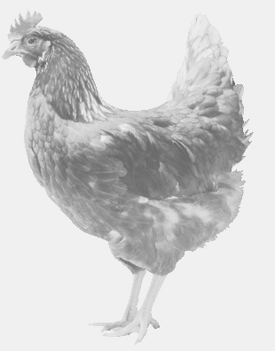
firma SVOBODA – Lučice
drůbežárna Vadín, Mírovka 569489358, 777989857
NOSNÉ KUŘICE
barva červená a černá
Stáří: 21 týdnů
Cena: 215,- Kč/kus
Úterý 17. května 2022
V 13.55 h. – Člunek
U Jednoty

Možno objednat: 569 489 358 svoboda.lucice@seznam.cz

